Муниципальное дошкольное образовательное учреждение
«Детский сад №4 «Росинка» комбинированного вида»

Литературная гостиная,
посвященная творчеству Агнии Львовны Барто
«В стране веселого детства»
Вторая младшая группа
(С участием детей и родителей)

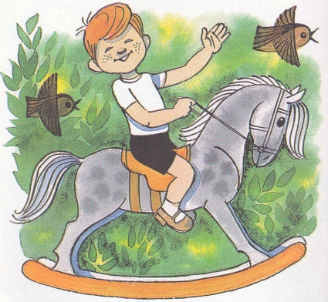

Разработали: Романова Е.В.
Логинова О.А.

Г. Шарыпово 2025г.

Цель: Приобщение детей к художественной литературе через ознакомления с
произведениями Агнии Львовны Барто.
Задачи:
1. Закрепить знания детей о произведениях А. Л. Барто.
2. Совершенствовать навык выразительного чтения.
3. Развить познавательный интерес к книге, внимание, память.
Предварительная работа:
- Знакомство с краткой биографией А. Л. Барто;
- просмотр видео стихи А.Л. Барто «Игрушки»;
- прослушивание аудиозаписи чтения стихов автором Агнией Львовной Барто;
- чтение и заучивание стихотворений;
- реализация проекта «Наши любимые игрушки» по стихам А.Л. Барто;
- рассматривание иллюстраций к стихотворениям;
- раскрашивание раскрасок к стихотворениям.
Материалы и оборудование:
- мольберт с портретом А. Л. Барто;
-- - выставка рисунков-раскрасок «По страницам любимых стихов А.Барто;
- аудиозапись к физ. минутке «Танец маленьких утят»;
- - игрушки и предметы необходимые для инсценировки стихотворений;
- грамоты за участие в литературной гостиной;
- сюрпризы для детей.
Ход:
Ведущая: «Добрый вечер, ребята! Добрый вечер, уважаемые взрослые!»
Сегодня мы с вами поговорим о стихах, которые знают и любят одинаково и дети, и
взрослые. В мире очень много замечательных писателей. Но среди них есть одна,
очень чудесная детская писательница (показывает фото).
Вы узнаете ее?» (Ответы детей)
Ведущая: Агния Барто написала очень много стихотворений для детей. Наши ребята
знают стихи А.Барто. А Вы, уважаемые родители, вспомните какие стихи учили в
детстве? (ответы родителей)

Игра «Доскажи стихотворение…» - с родителями

- Уронили мишку на пол…
- Идет бычок, качается…

- Спать пора! Уснул бычок…
- Самолет построим сами…

- Я люблю свою лошадку…
- Нет, напрасно мы решили…
- Наша Таня громко плачет…
Ведущая: Наши ребята знают эти стихи. А, сегодня они прочитают новые стихи
Агнии Барто.
«В нашей жизни очень часто происходят чудеса. Вот и с Полиной произошло чудо».
1.«Чудеса»
Ведущая: О том, что случилось на речке с мальчиком, расскажет нам Сема.
2.«Кораблик»
Ведущая: Ребята, слышите какие-то странные звуки? Сейчас Вика раскроет нам их
секрет»
3.«Лягушата»
Ведущая: наши мальчики и девочки любят играть с игрушками. Об этом они нам
сейчас расскажут.
«Когда все ложатся спать. Кто-то один не спит. Кто же это? Артем знает об этом
все».
4.«Слон»
Ведущая: Кира нам расскажет почему пес стал безголосым.
5.«Мой пес»
ВВедущая: Диана знает, как воспитывать животных
« 6. «Бестолковый рыжик»
Ведущая: А Даня у нас любит играть с корабликом.
7.«Кораблик»

Ведущая: У кого так громко играет барабан? Да это же у нашего Максима»
8.«Барабан»

Ведущая: Приглашаю всех встать в круг и потанцевать.
«Танец маленьких утят»
Ведущая: А наш Егорка знает стихотворение про утят.
9.«Ути-ути»
Ведущая: Наша Ликия настоящая мамина помощница.
10.«Помощница»
Ведущая: А вы знаете, когда наступает лето, вырастает очень много цветов. И что
удивительно, среди них есть ну очень важные цветы. А почему они такие важные,
знает София.
11. «Смешной цветок»
Ведущая: Маша знает стихотворение про Машеньку.
12. «Машенька»
Ведущая: Никита очень наблюдательный и однажды он заметил…….
13. «Жук»
Ведущая: Эрику очень нравится воспитанный слон.
14. «Слон»
Ведущая: Сейчас Мирон расскажет про бабушек, которые радуются успехам своих
внуков.
15. «Две бабушки»
Ведущая: Матвей знает как сделать так, чтобы зима уступила место теплому
времени года.
16. «Я знаю, что надо придумать»
Ведущая: Скоро к нам Весна придет! Об этом знает Максим.
17.«Весна идет»
Ведущая: Наш вечер «В стране веселого детства подошел к концу.
Мы наградим каждого юного чтеца грамотой за участие в вечере стихов.
Вручение сюрпризов и грамот.

Приложение

Прослушивание аудиозаписи чтения стихов автором А.Л. Барто.

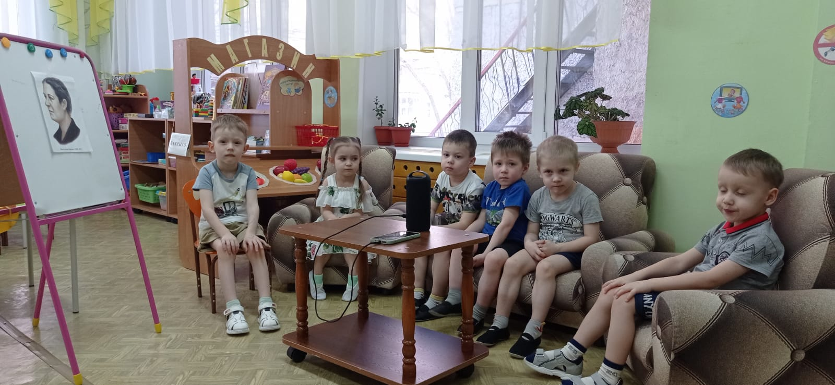

Просмотр видео стихов «Игрушки»

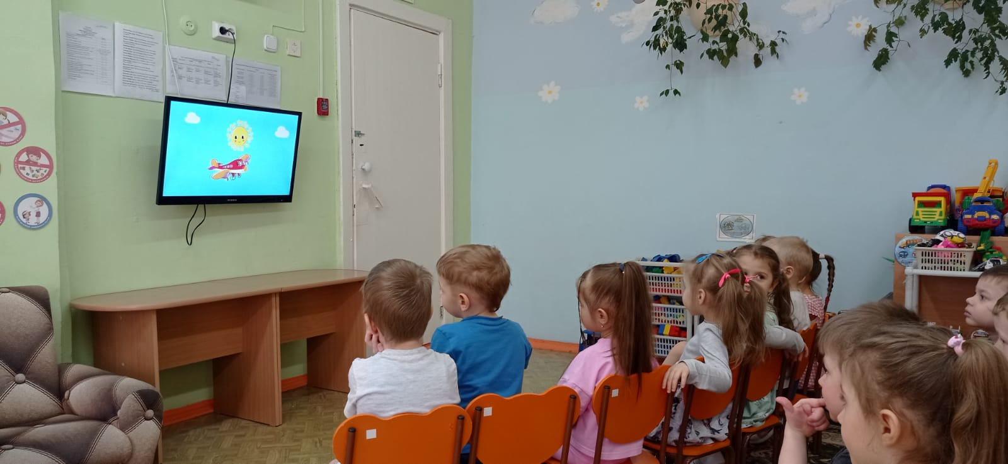

Реализация проекта «Наши любимые игрушки» по стихам А.Л. Барто.

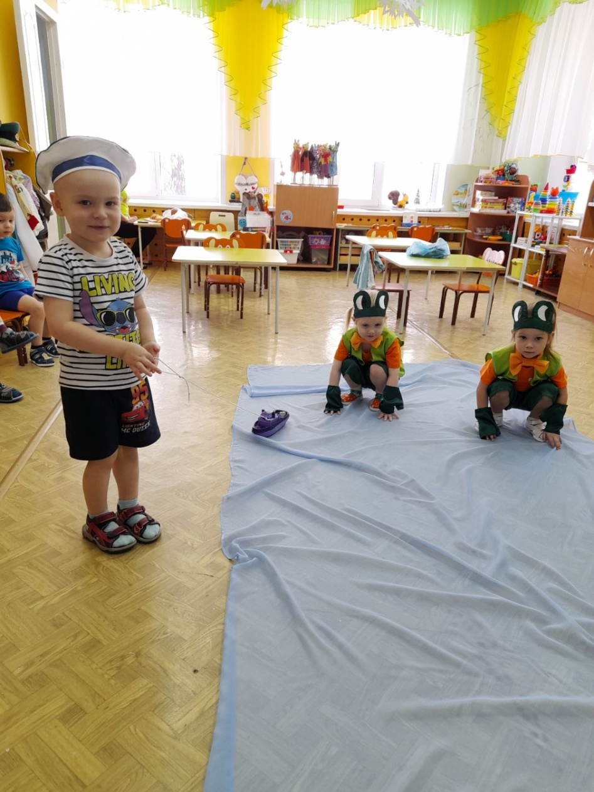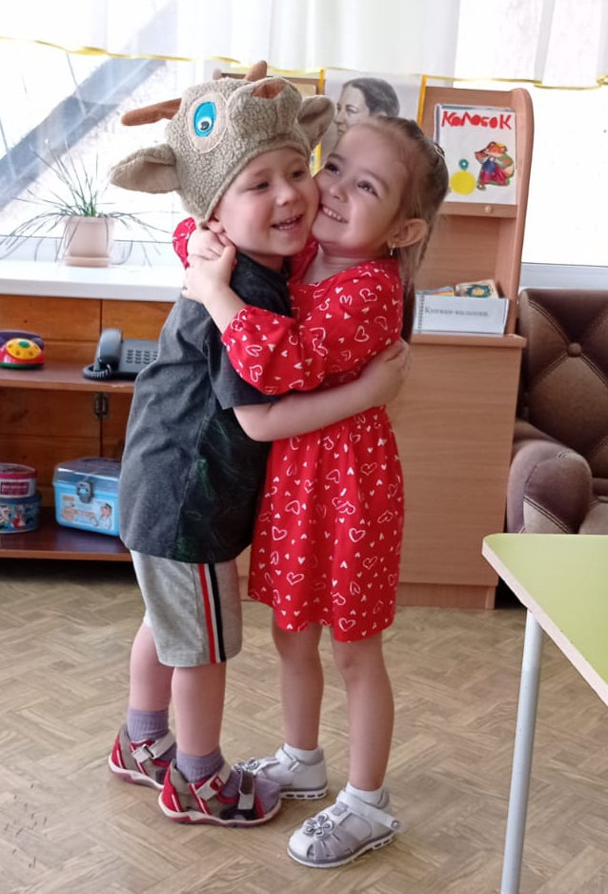
Выставка книг и рисунков «По страницам любимых стихов А.Барто»
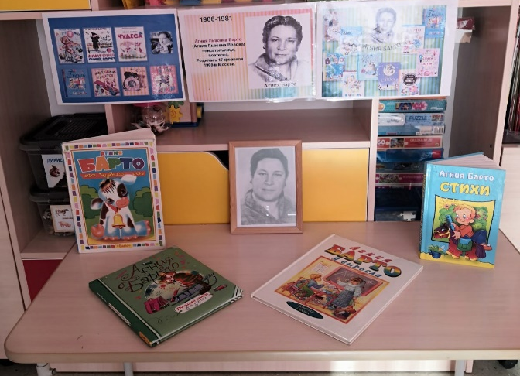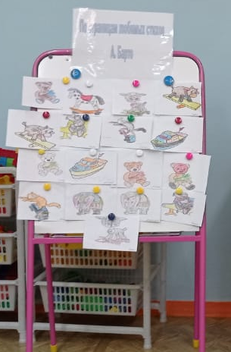

Зрители и участники литературной гостиной
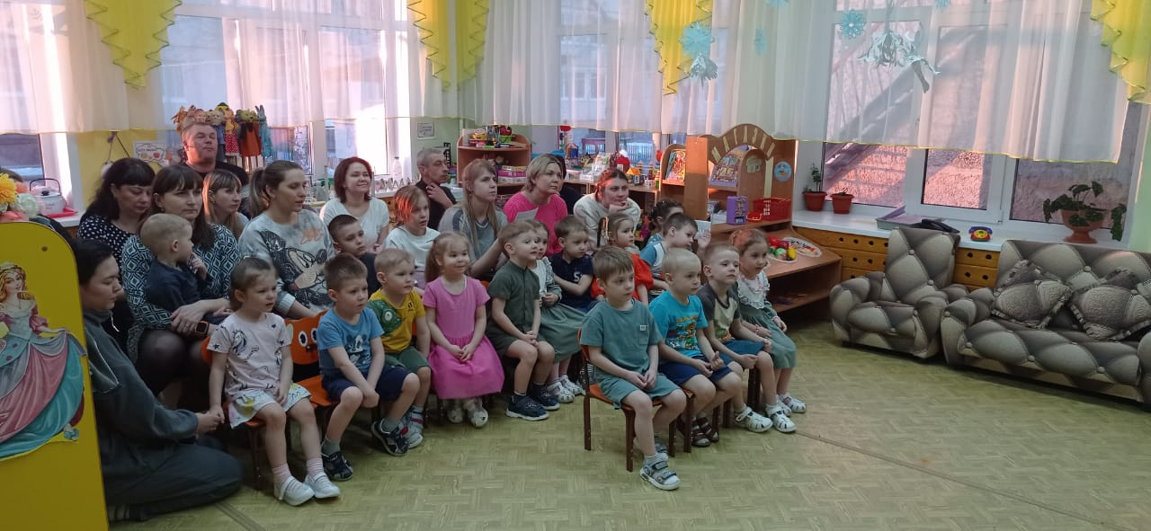

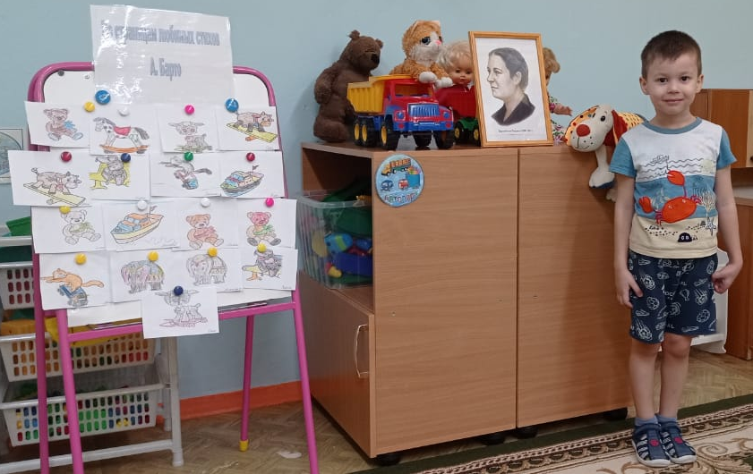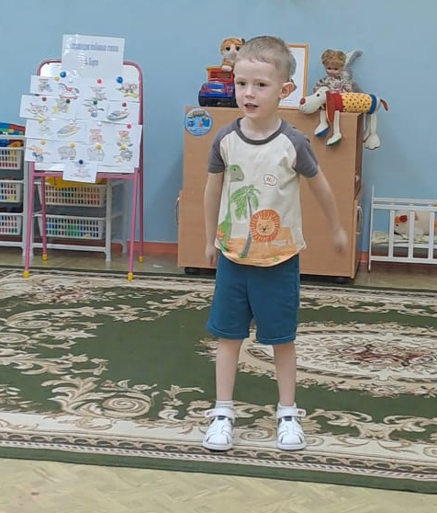

Физминутка «Танец утят»

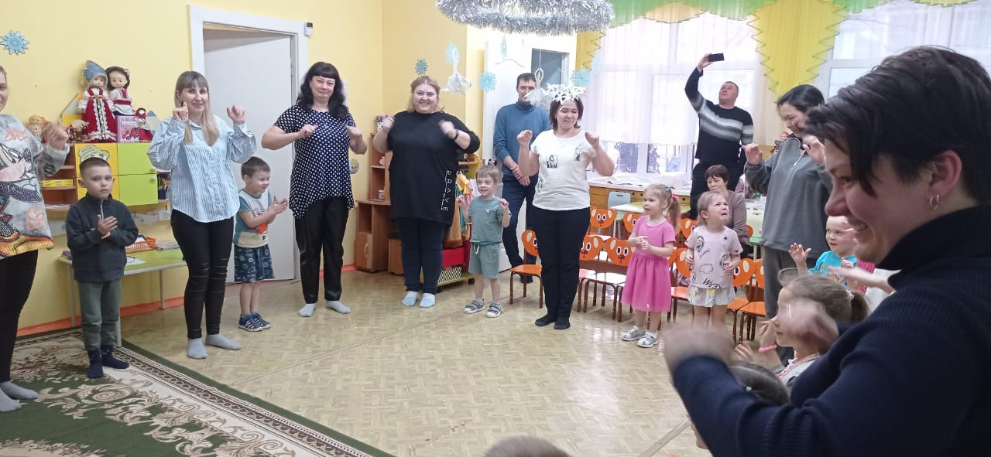

Вручение грамот и сюрпризов



